精装修如美丽的泡沫，一碰就破

背景介绍：本人男，未婚，90后小医生，房奴一枚，2018年加入房奴大军，2019年12.27日收房，期间坎坷无数 ，有无数想吐槽的，各位哥老倌就当故事看看，以下内容为个人经历和主观观点，才疏学浅不足之处请指正

为了限制部分炒房，2018年成都制定房屋限够通知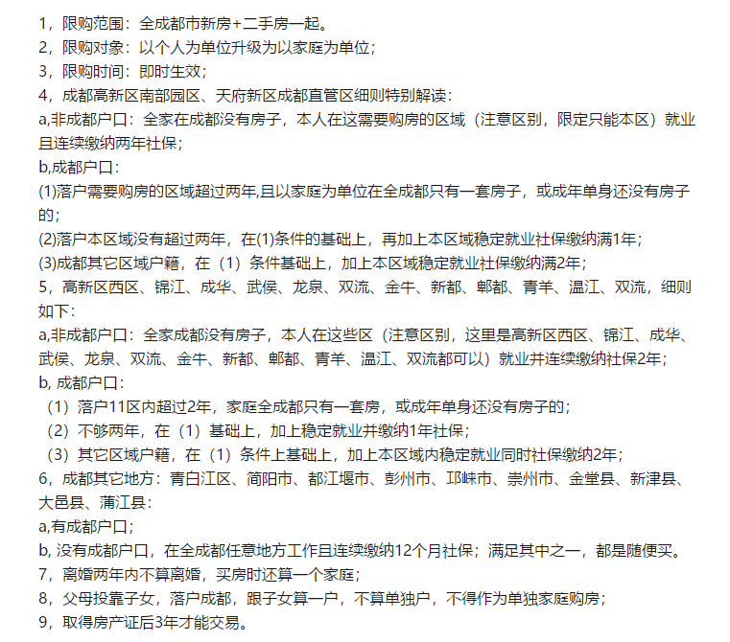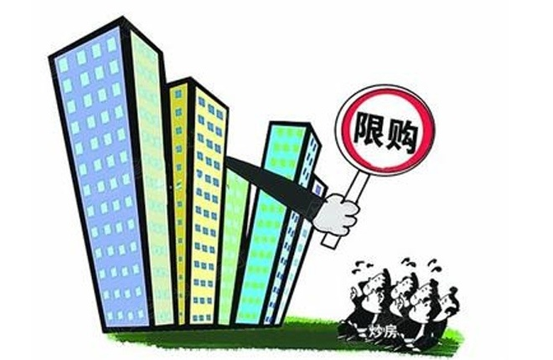

于是疯狂的成都人民开始了疯狂的 抢房热潮

大体可以归纳为以下群众

有资格有钱的，随便买

有资格没钱或借钱或贷款买

没资格有钱的想办法买（买在有资格亲戚名下或其他）

没资格没钱的干叹气

于是就有了买房如买菜的成都 购房大军

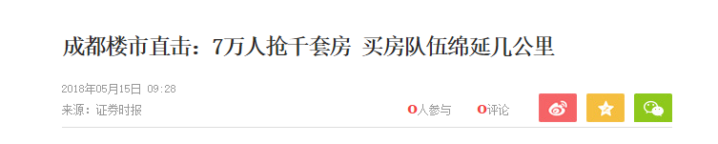

不过，任你再有钱还是得摇号！

本人抱着几十万先后参与了 某科/某大/某利/某原 的宏大开盘仪式

几千个人抢几百个号，实在没办法最后只抽中了某原

于是我赶紧掏出了自己82年的诺基亚百度了下某原：

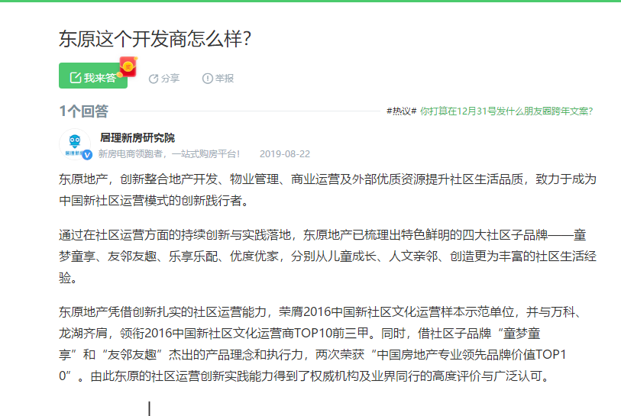

感觉评价还不错

于是去看了样板间（效果样板间）

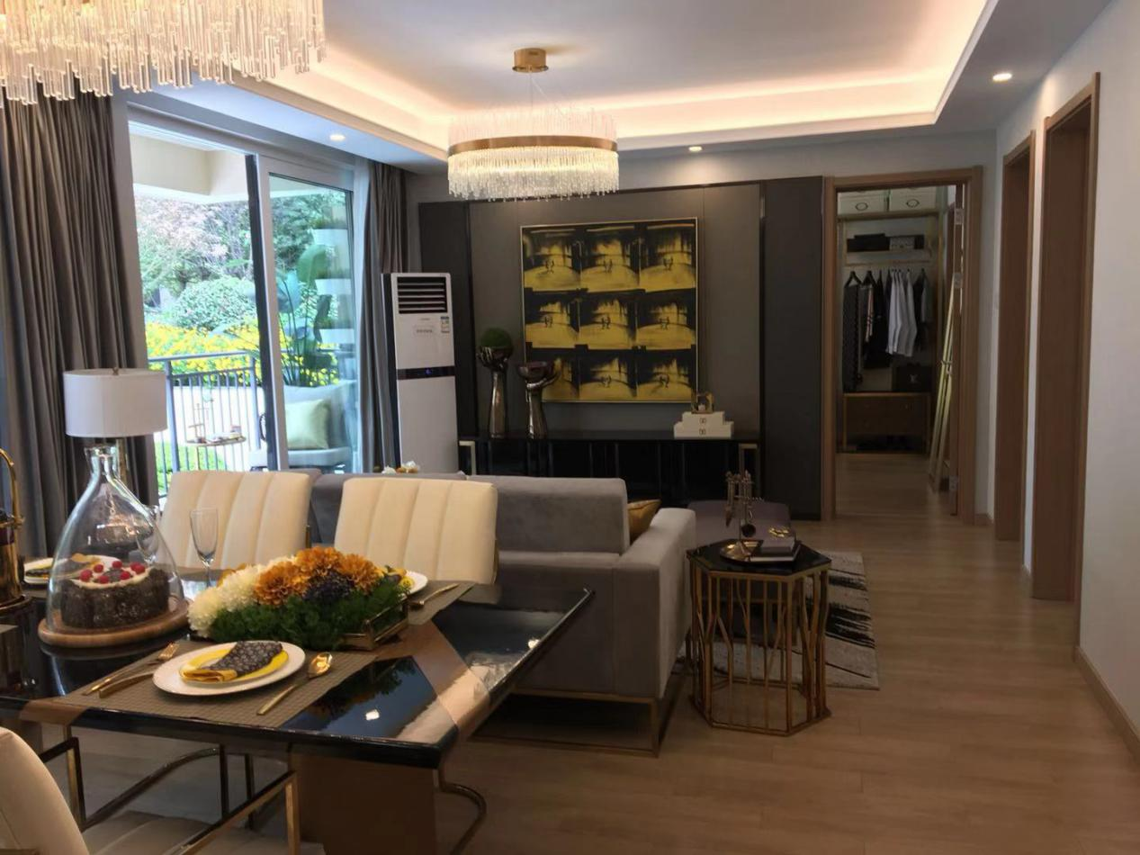

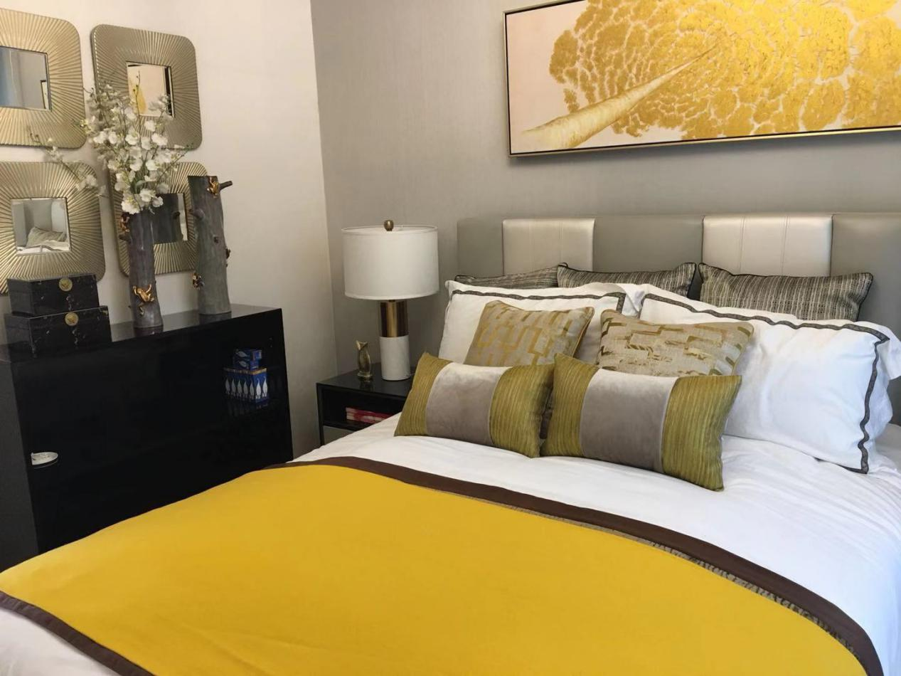

感觉还可以（毕竟是效果图嘛），在成都人民疯狂的购房冲动下 ，成功于2018年3月13日苦逼的成为了房奴，每个月高达3500的房贷让我早早的结束了我潇洒的生活，

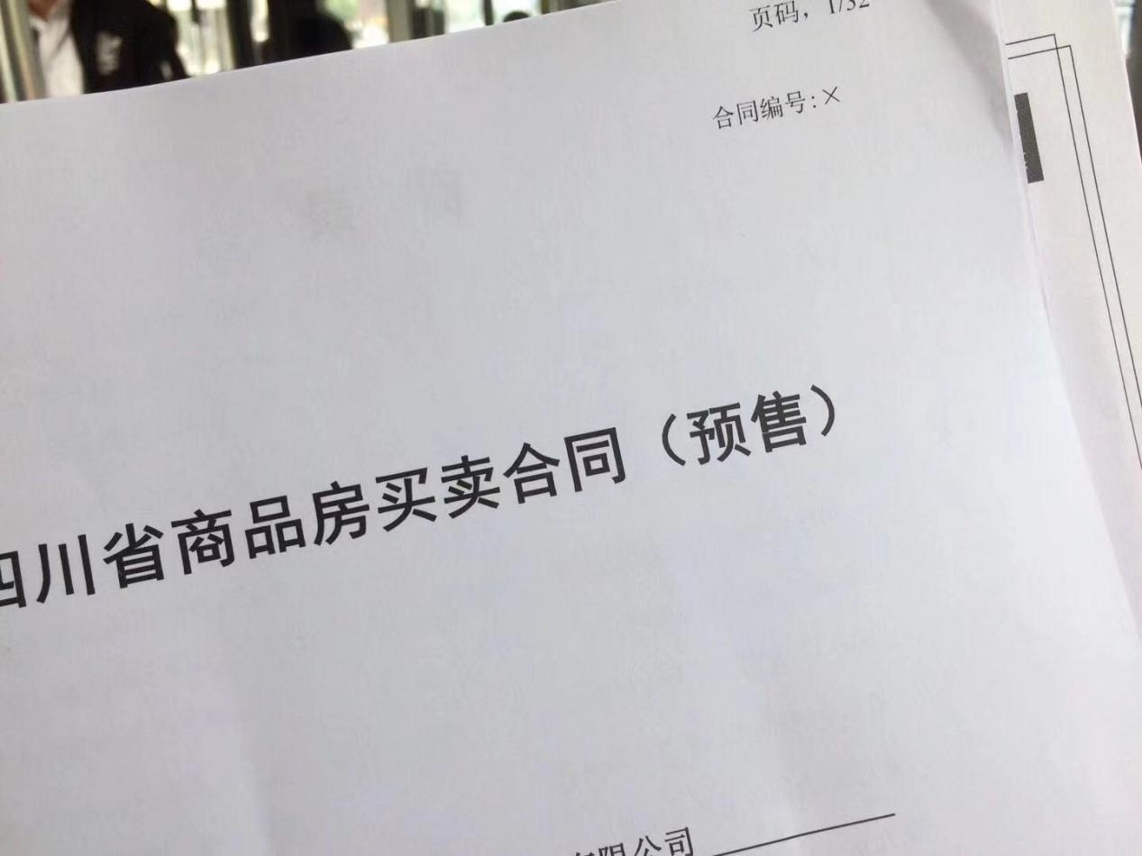

槽点1.从开售到交钱 ，销售全程催你签字，合同内容都没看完，就签了名字，我说我想看看，她说合同会给你一份的 ，回去慢慢看 ，我只好将信将疑的回去了（事实证明合同巨坑。后面详细讲解）

2018年7月25日，随着房屋热潮渐渐淡去，疯狂的购房大军，渐渐的冷静下来，精装房各种坑慢慢被发掘出来，于是有了数千人包围成都市房管局，进行精装修维权，购房者们耗尽家里6个钱包换来的家，得到精装变惊装，开发商吃相太难看，不愿做案板上鱼肉的购房者被迫再一次走上维权之路。

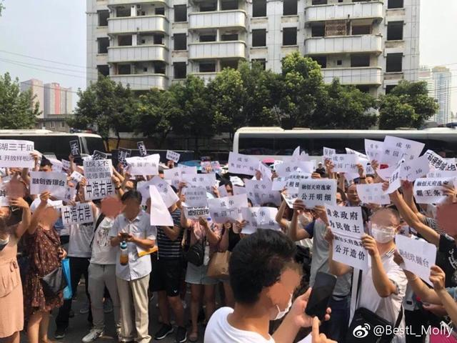

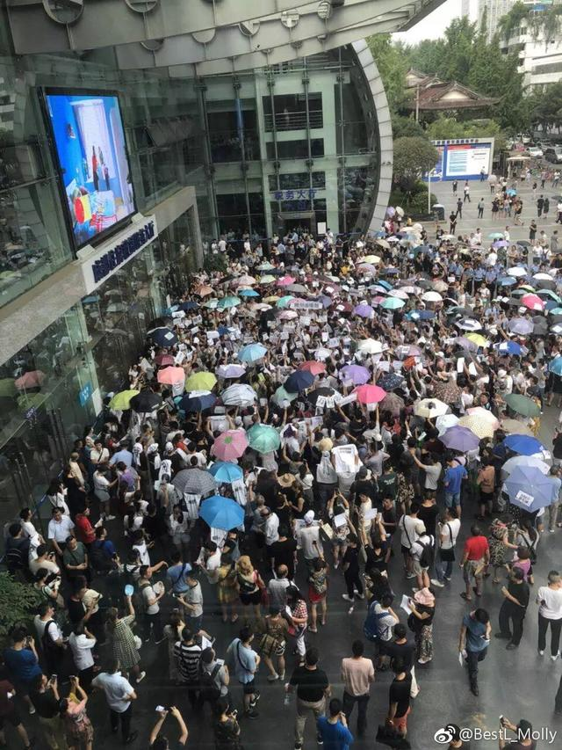

精装房，土建和室内装修一体化，可以减少垃圾、粉尘。小区装修同步，避免了交房后的装修噪音。装修费用还能跟房贷一起贷款，减小装修的经济压力。最主要是交房就能入住，免掉了繁琐的装修过程，省时省力。

成都有很多人好像也不是很喜欢，不喜欢的原因还很明确：

1、装修价格与市场价格差距太大，3000元/平的装修标准，也就市场价500-800元/平的质量；

2、装修清单中使用的材料、设备等没有明确告知品牌和型号。

业主想要协商整改，又遭遇开发商冷处理。所以很多楼盘交房就维权，有的楼盘甚至买房就维权。

问题：

一是开发商上报给房管局（建委）的装修造价核定报告没有公开，我们群众也无从取得。  
二是装修造价报告上所选用的材料产品是万科的批量采购而定制的产品，市场价格无从取得，他们的购买价拒绝公布，因而我们无从获取真实的装修材料采购价格。  
三是我们被认可的第三方机构估价难以被认可。

2018年12月25日历经5个月的维权我们几个业主代表终于和开发商，ZF领导坐在了一起进行三方会谈 协商。

会谈地址：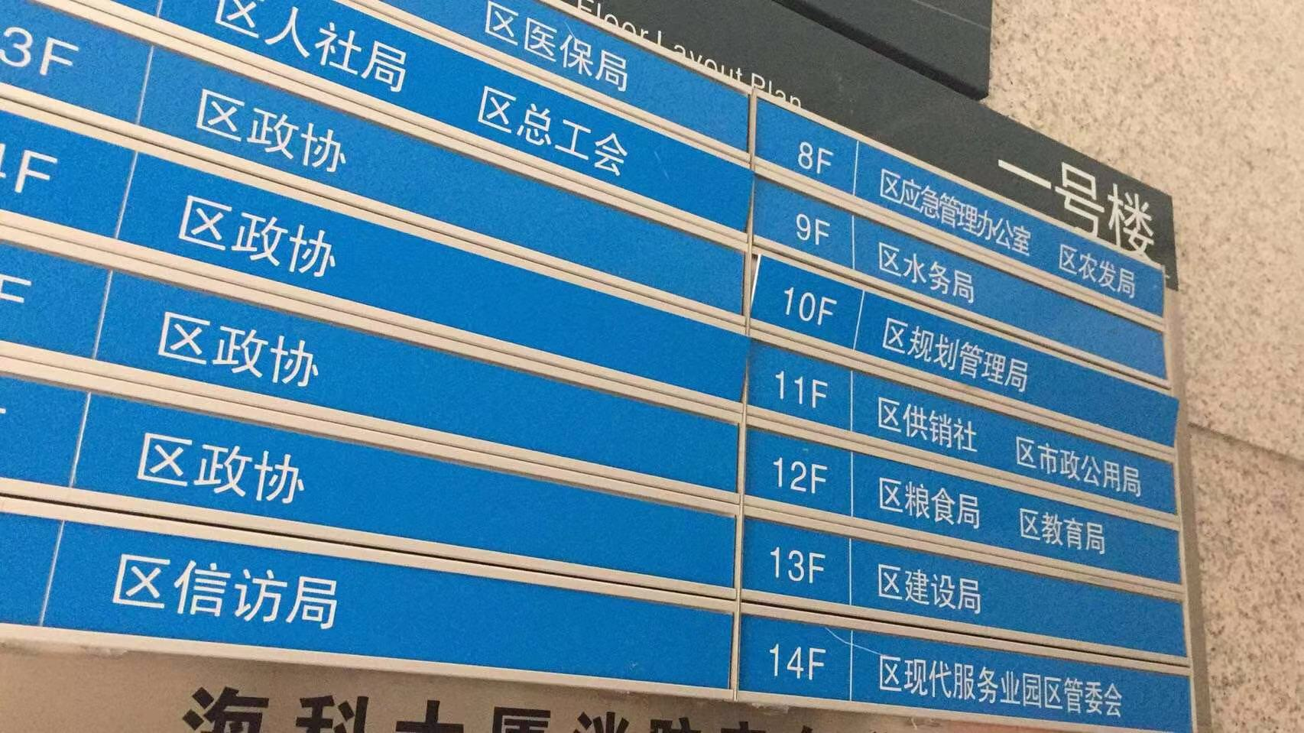

以下是建设局，房管局两位领导

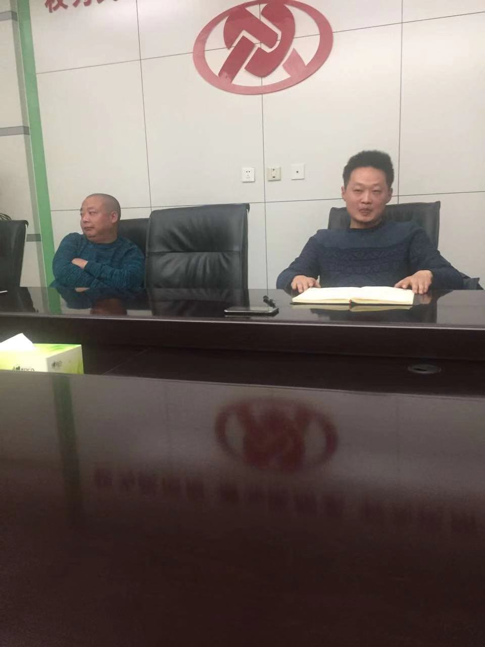

开发商和业主代表

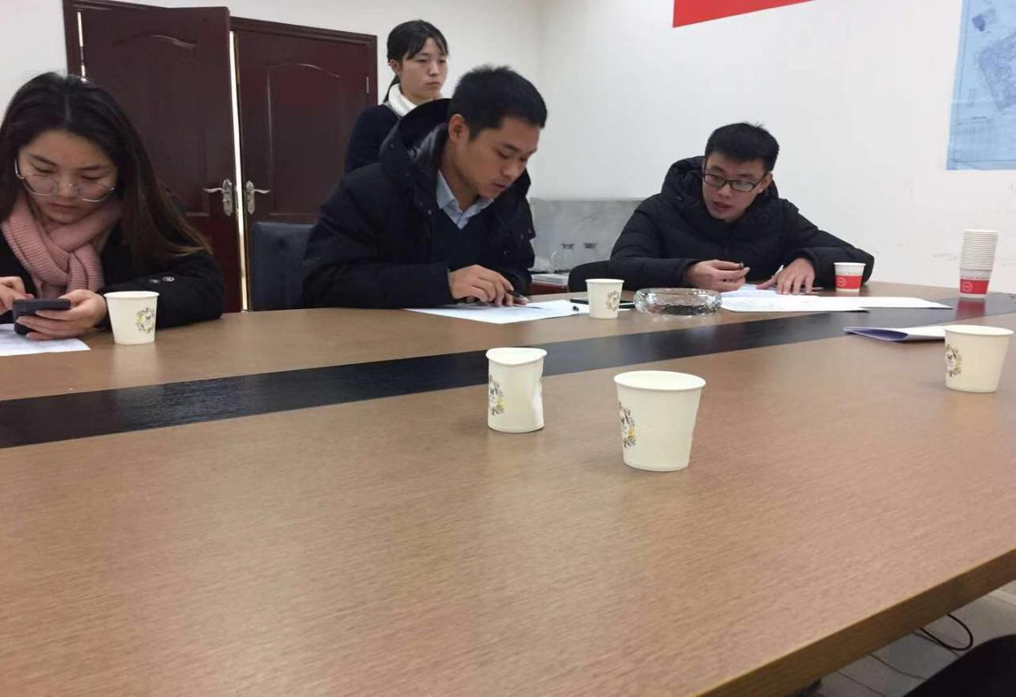

12.26日又进行了一次会谈，内容如下：

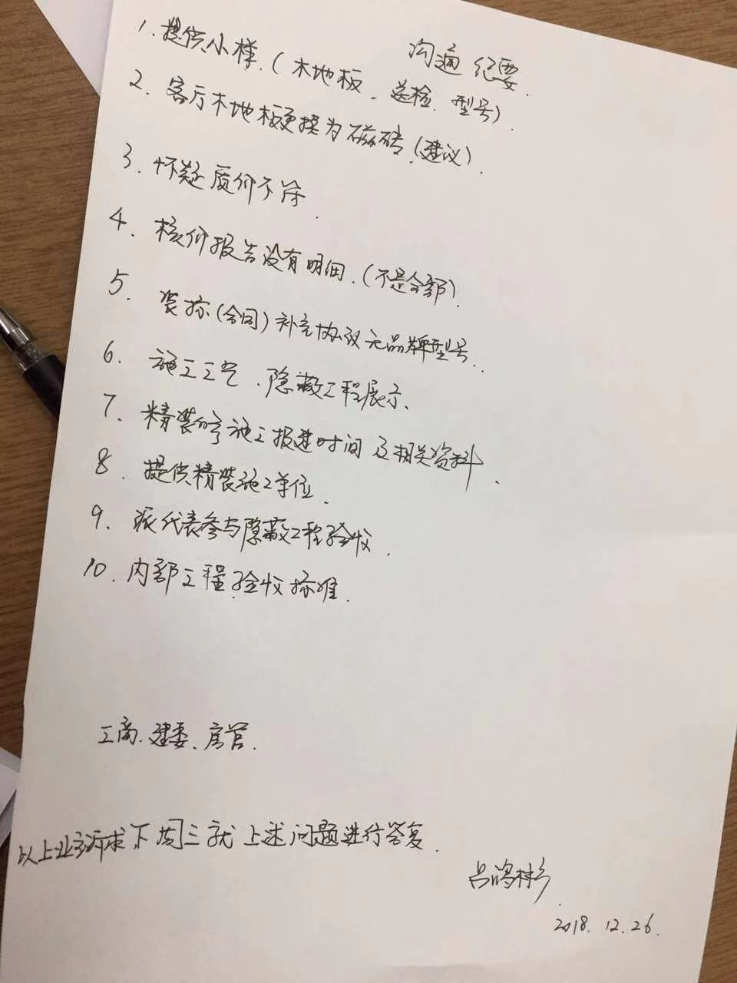

2018年主要问题综合诉：

造价不符合，某原楼盘精装修高达1700元/平方（公摊面积算入装修部分）

没有具体装修产品名称/无品牌型号

根据协调：

某原领导承诺：

公示备案造价

公示产品

承诺把装修做好

年少无知的我居然信了。。。

开发商公式内容如下，大家可以看看 算一算

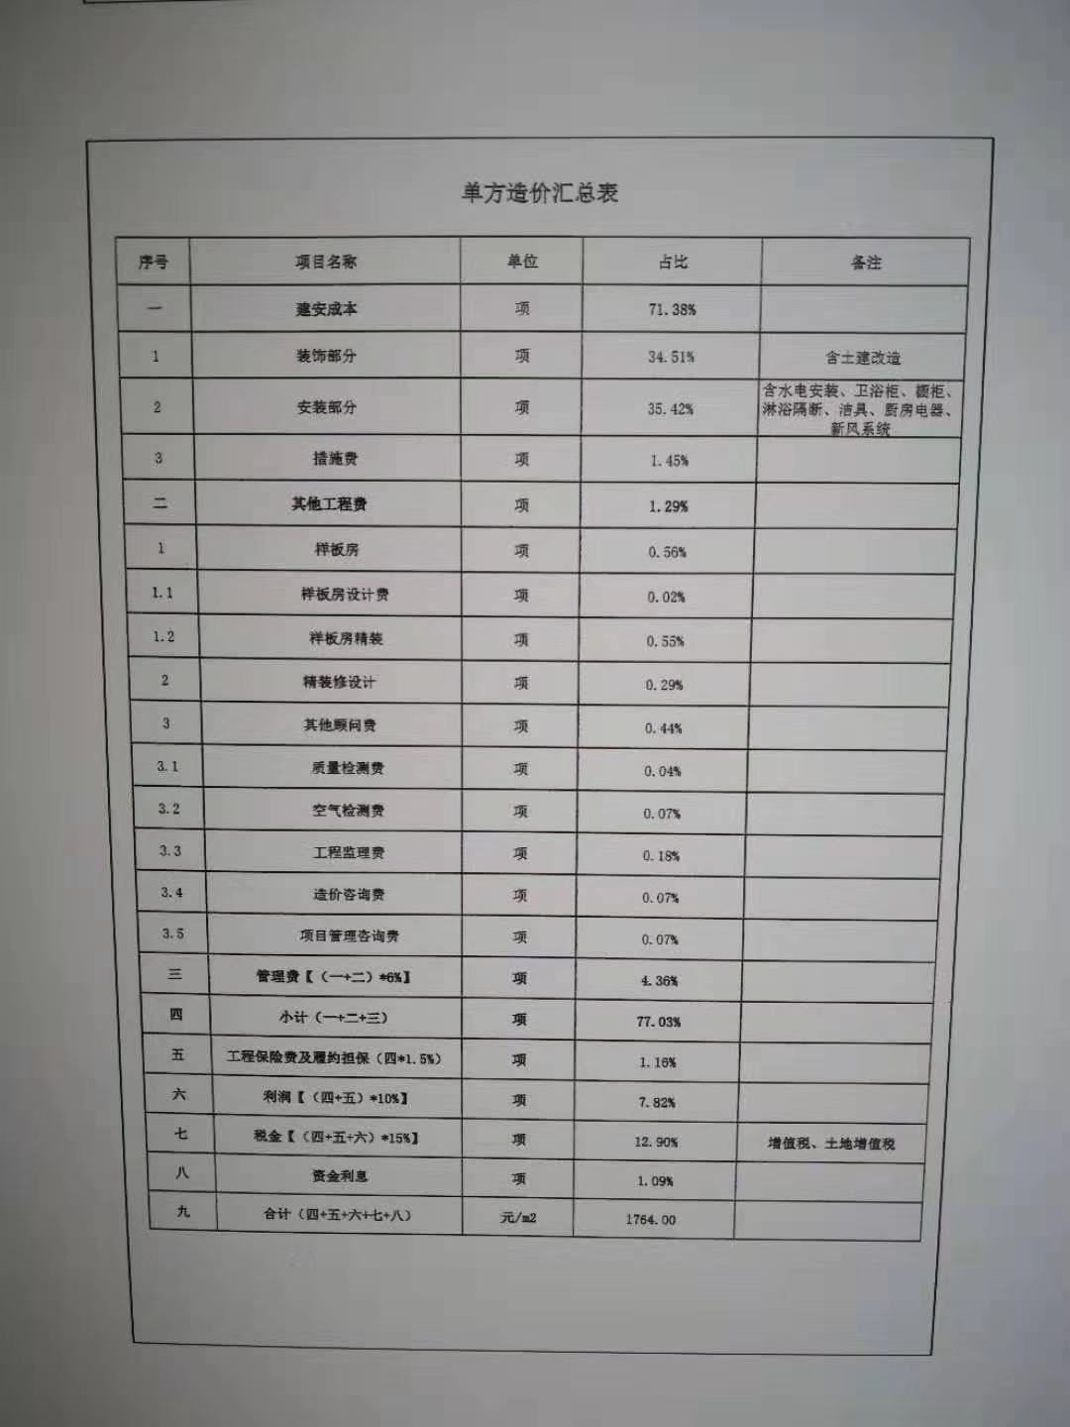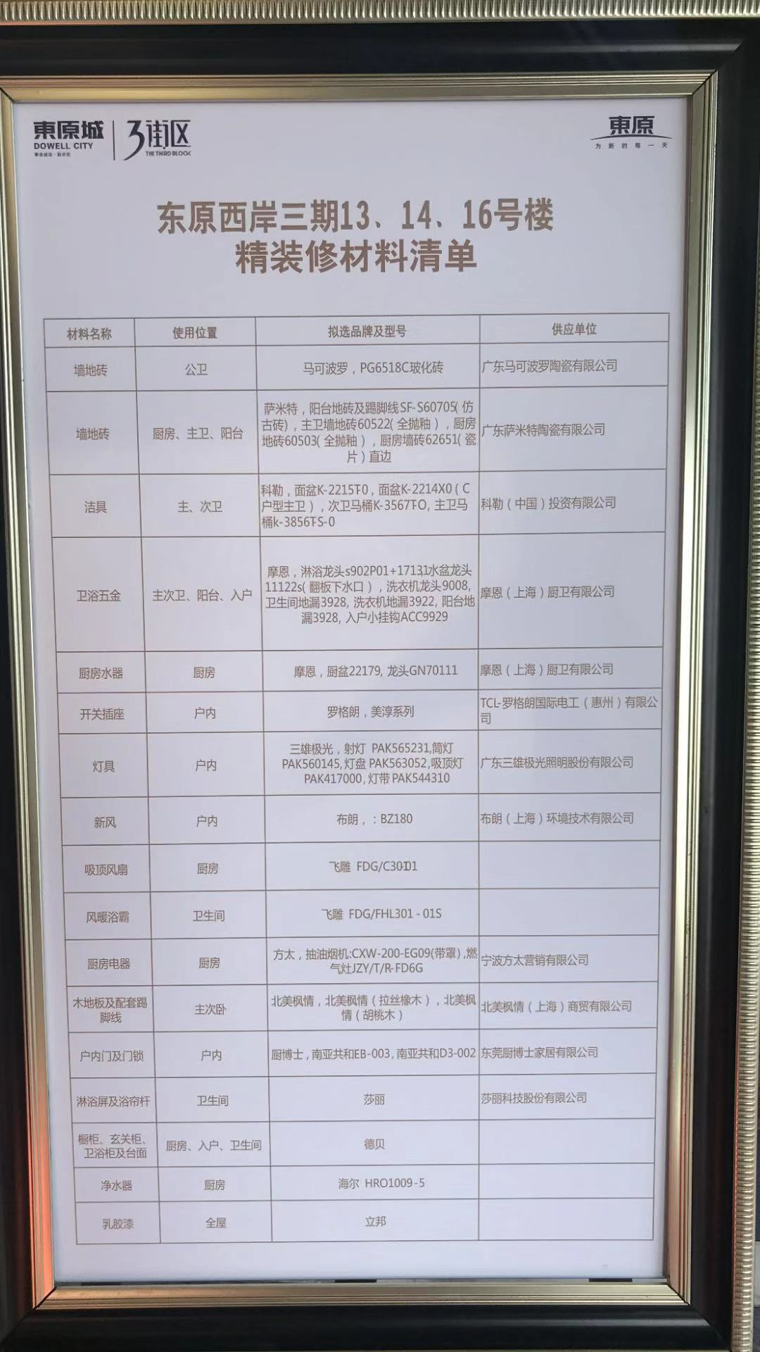然后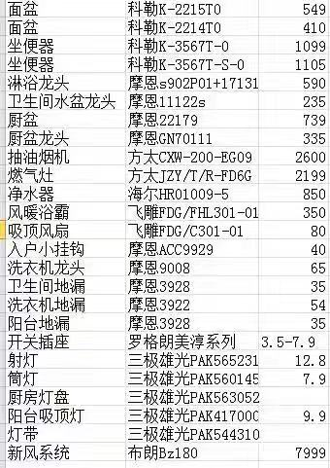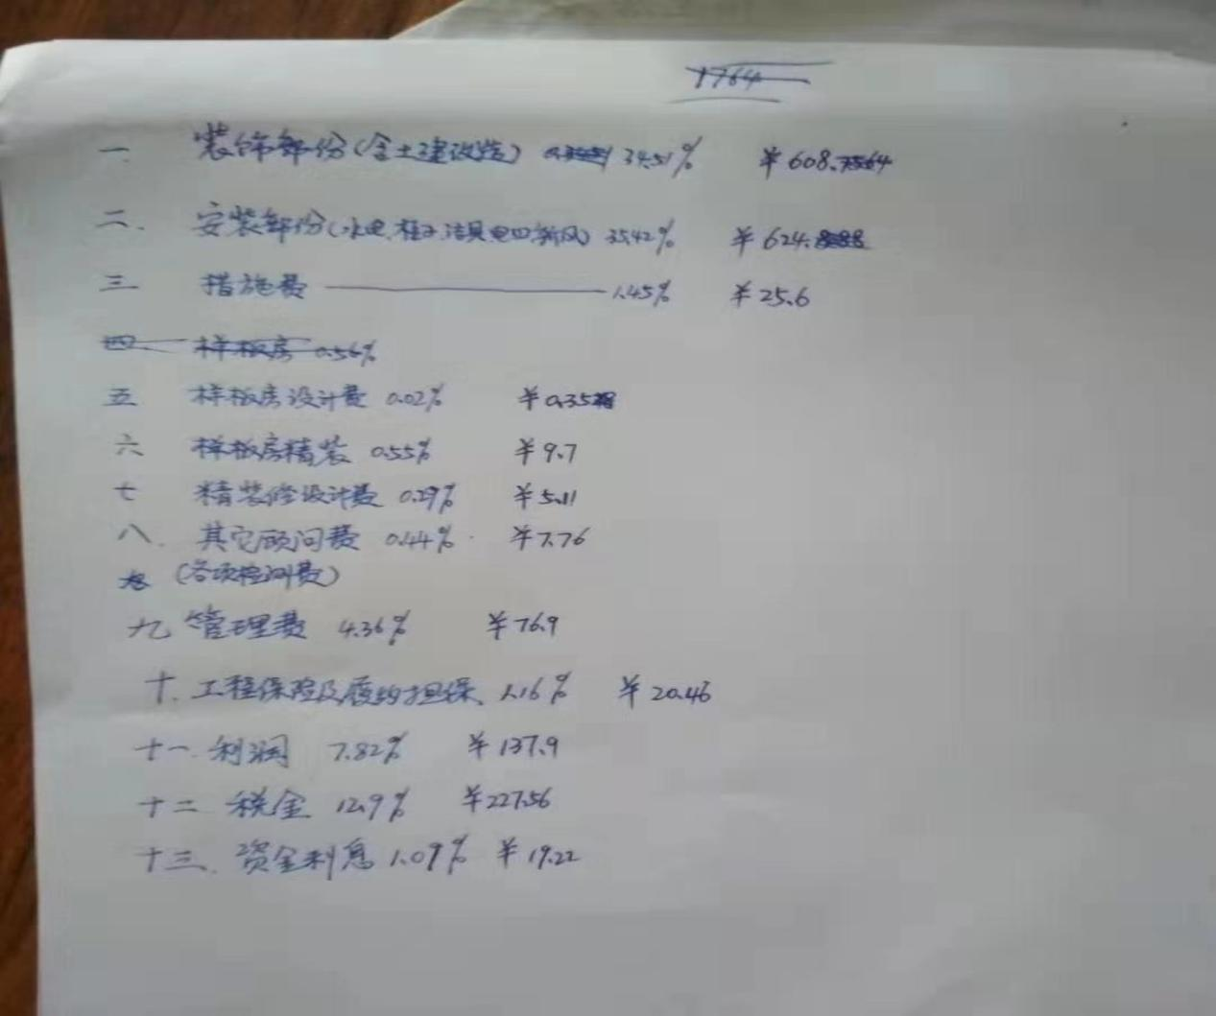

槽点2 ：合同上装修差不多1800/平方，装修实际只花了608每平，甚至所谓的税金 227.56元 每平方

开发商这操作 咱佩服

由于不是吐槽贴 ，我就直接进入正题

花了1800/平 历经两年，到手的不是商品房 而是危房！

精装修如美丽的泡沫，一碰就破

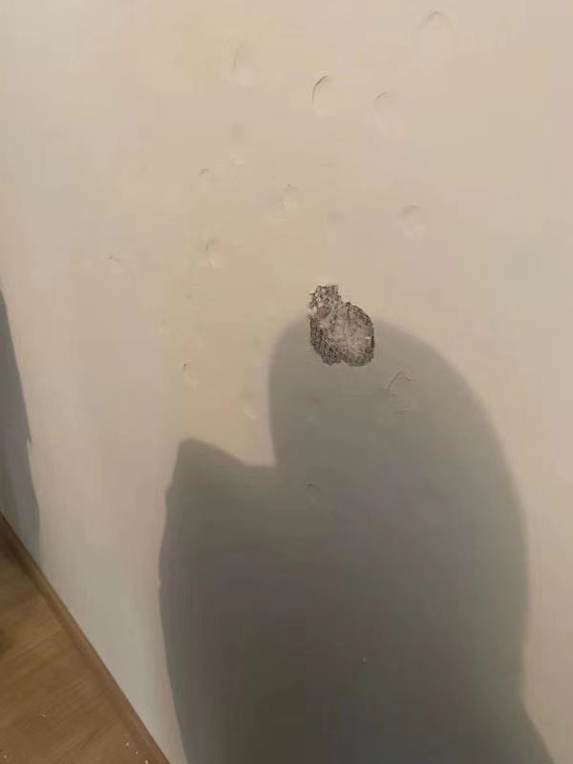

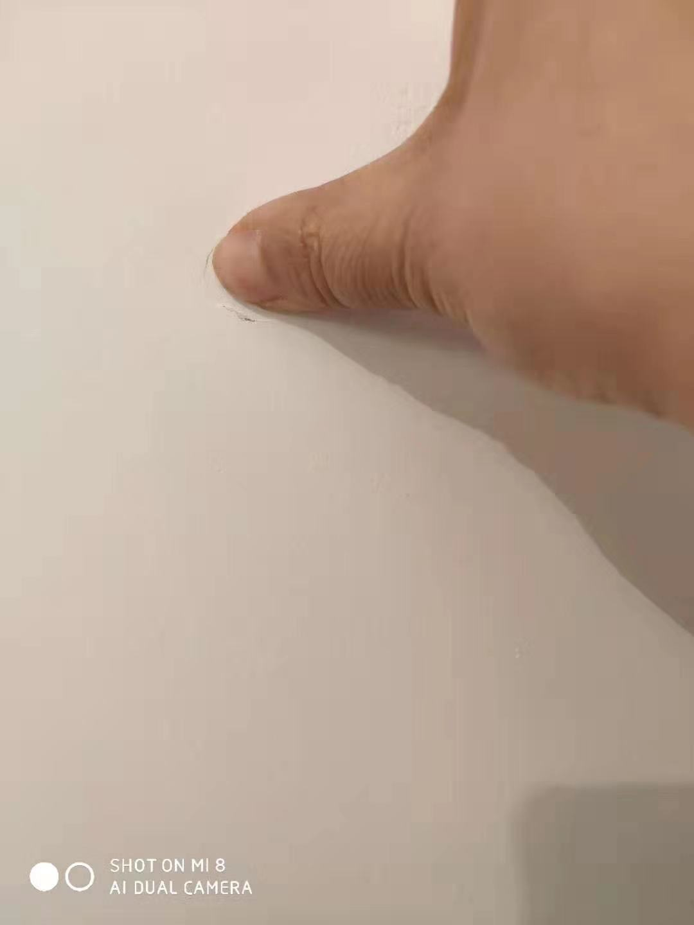

部分邻居吐槽 ，千万别扶墙 ，会坏

还有邻居说 打墙都不用锤子了 直接用豆腐砸就是

业主质疑墙面强度不够

201912.24日开发商回应

关于业主反映的个别户内保温板墙面，比较软问题

应温江区规划要求，西岸三期外立面使用的是外墙面砖，且为满足高层建筑节能环保以

及防火要求，保温材料需使用 A 级燃烧性能保温材料，西岸三期项目采用的保温材料为

不燃性复合膨胀聚乙烯保温板（侵渍型），简称“改性 EPS”，材料以及工艺满足现行四

川省住建厅发布的保温应用技术指导要求，但此保温材料本质较软，相对于老规范使用

的挤塑板或保温砂浆（已经不能满足环保或燃烧性能要求）硬度偏软，故相对于老保温

材料的墙体或砖墙更容易被损坏。

简单说就是 墙没的问题 就是软的 ！

开发商甚至出具了zf检验验收报告

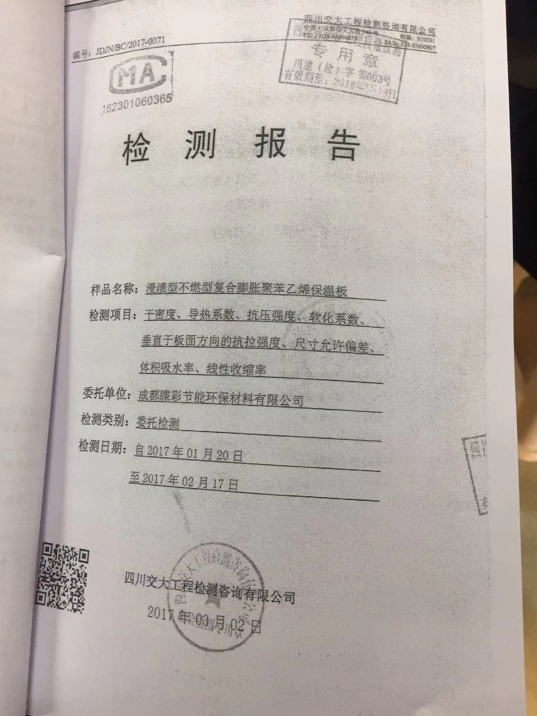

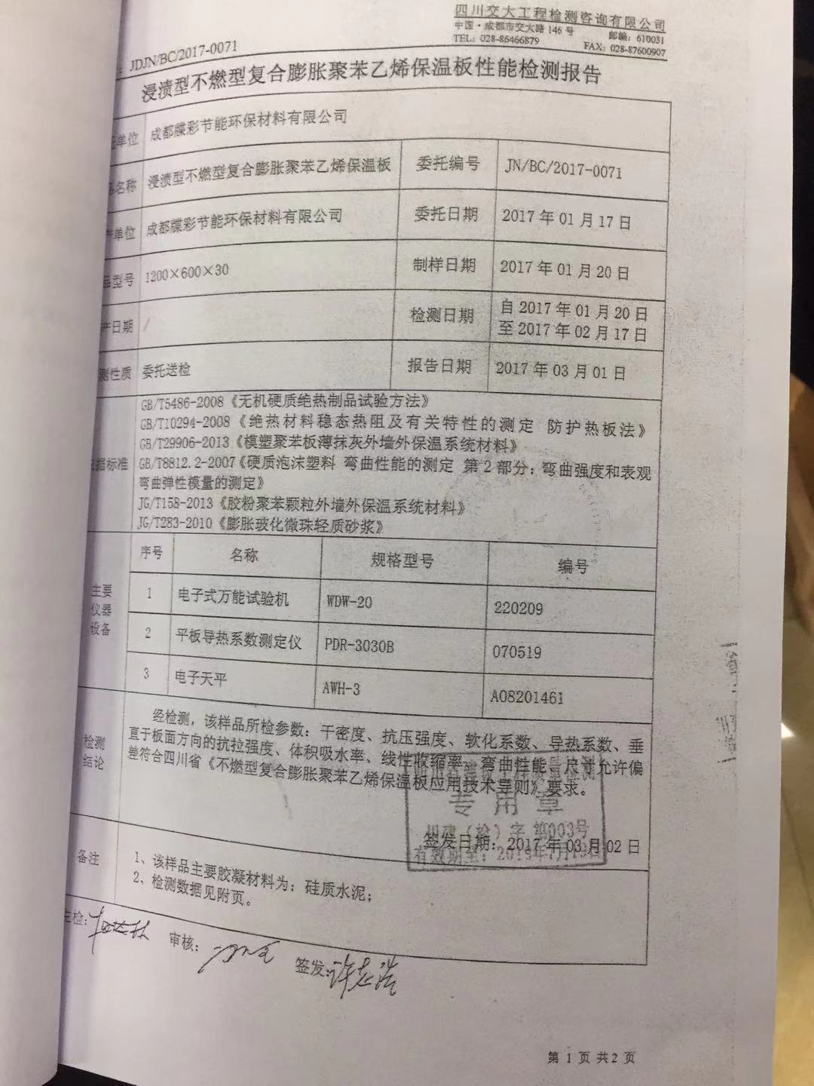

一按就是一个洞，这也叫合格？

最搞笑的就是，这个墙面强度测定报告是2017年做的

2017年房都还没修，你哪里做的？测试的样板间吗？还是凭空想象？

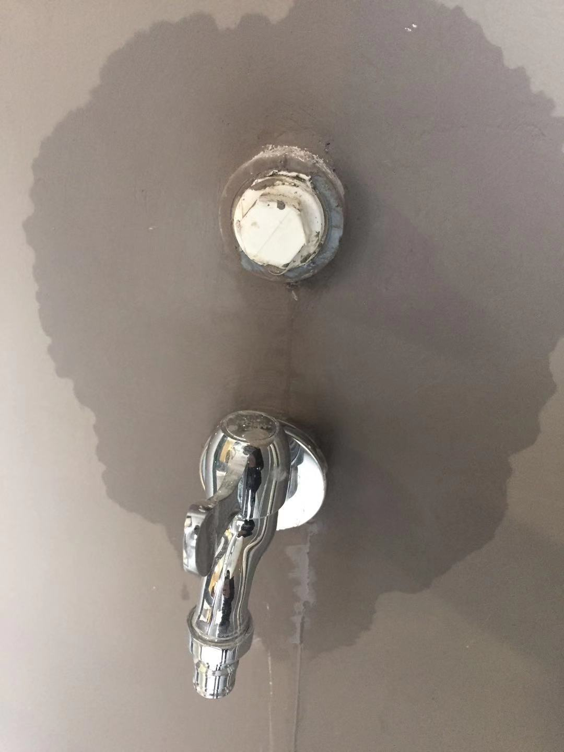

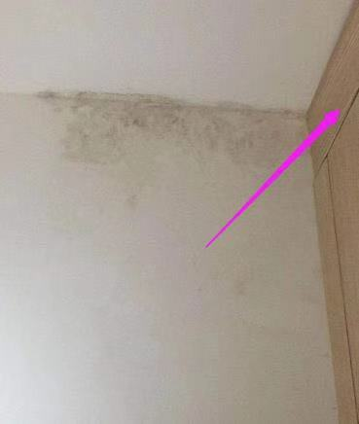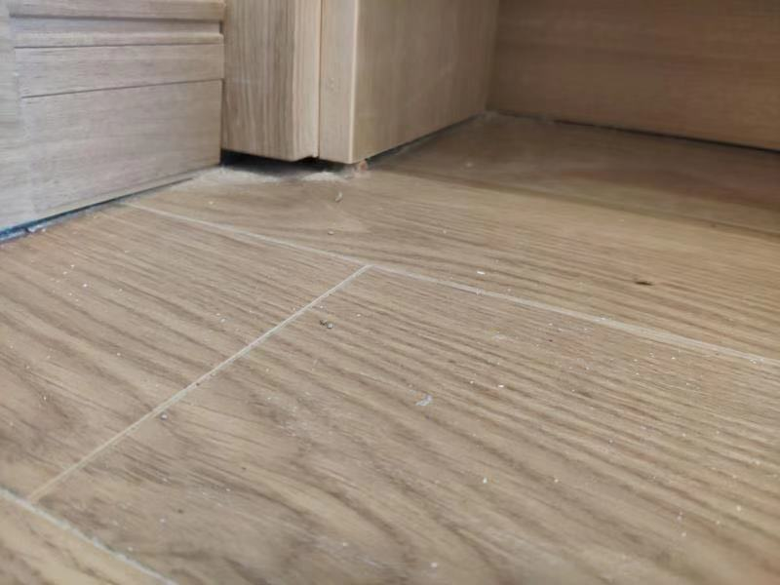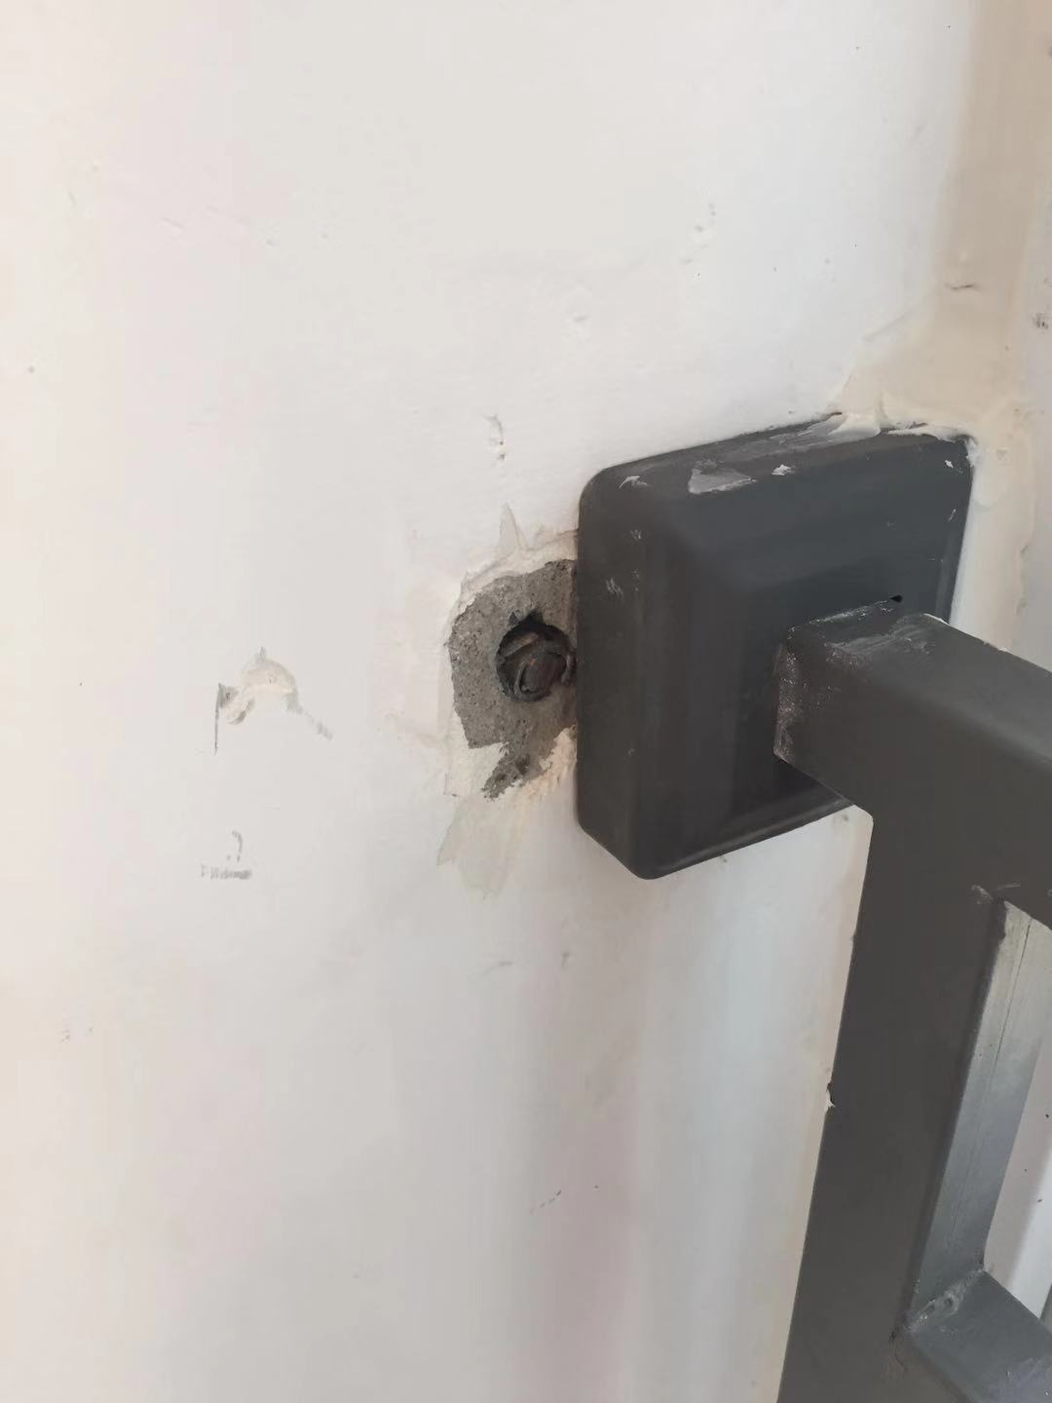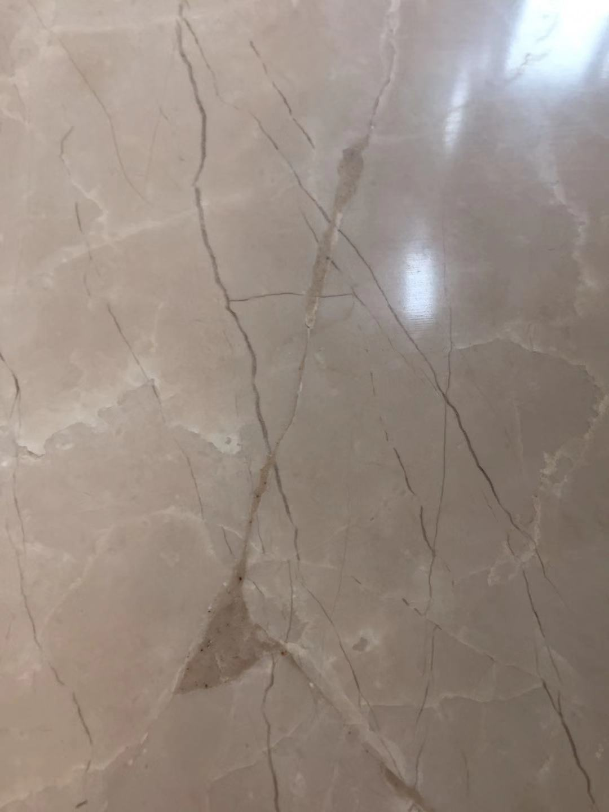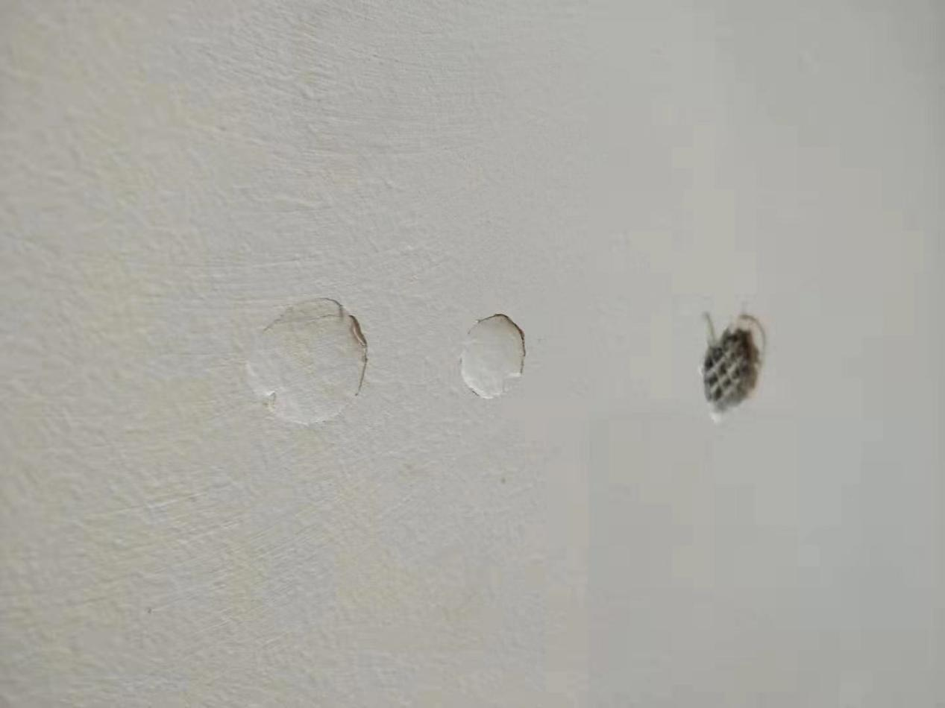

至于漏水渗水 石材破裂等等等等 大大小小几十处问题就不一一吐槽了

墙面脆就算了 面积还不够

我家产权面积96.6平方，套内面积77.74，交付面积只有74.158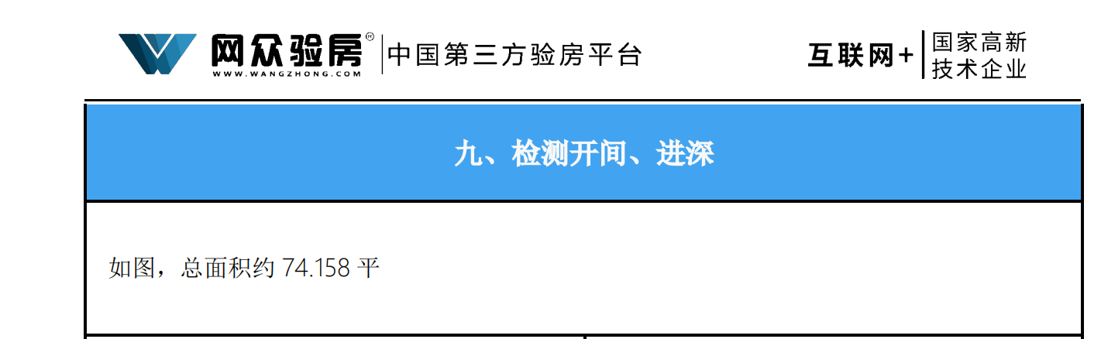

我家实际面积比产权少了20个平方

开发商回复 因为给你家做了内保温

我圈圈你个叉叉

于是部分业主在ZF领导下，于2019年12月27日，又于开发商进行会谈内容如下

关于西岸三期 13、14、16 号楼部分业主问题的回复

一、针对业主提出“先收房是否会影响整改”的疑问

1、针对所有维修整改类事项，无论业主是否收房，我司都会严格按质量保证和国家规范要

求进行整改。即使业主后期入住后有报修，我司承诺也将按合同质保要求进行整改处理。

2、本次集中交付若业主有报事，可选择收房后进行整改，也可选择整改完成后再收房，是

否先收房对业主的报事整改没有任何影响。

3、集中交付期我司抽调公司各岗位工作人员集中办公，人员充足，各环节有专人进行引导，

服务效率更高，业主办理手续相对快速、便捷、舒适。集中交付期间现场还设置有抽奖环节，

集中交付期可参与抽奖活动。若后期进行零星收房，业主需自行到各办公区进行办理，花费

时间会相对较长。

二、业主维修报事方式及整改期限

1、 集中交付期间维修报事处理方式及整改期限

业主验房时，提出的维修整改问题可现场进行维修处理的，我们立即进行快修处理，不能通

过快修处理的报事，我司统一记录后于集中交付结束后进行统一维修整改。一般维修整改类

问题我们会加快处理速度，处理时间原则上不超过 20 天，但若涉及更换定制材料，则整改

时间相对较长，原则上不超过 2 个月（具体维修类型及方式见第三条）。

2、交付后质保范围内的质量问题报修方式

东原地产有专门负责房屋质量问题整改的专职人员，为业主提供完善的售后维修服务。业主

入住后有质量整改类问题，可通过向各楼栋房修工程师、物业服务中心及东哥 V 服务中的

“同心原”等多种渠道进行报修，工作时间内报事在 60 分钟内房修工程师会主动联系业主，

并约定时间上门查看处理。具体质保范围、年限及整改时间在《房屋质量保证书》有约定。

三、集中交付期报修问题处理方式及时限

（1）集中交付期维修整改类问题(20 天内完成整改)，具体整改方式如下：

1、 门碰(地吸)吸力不够问题：

西岸三期卧室的门碰(地吸)，主要从美观及安全（防止老人、小孩绊倒、磕碰，卫生打扫方

便）角度考虑设置的，门碰（地吸）的吸力相对于墙吸较弱，若无法使用，我们将进行调试

整改。

2、墙面及顶面乳胶漆不平整、开裂、掉灰等：

处理方式：修补打磨后重新上漆。

3、石材表面轻微裂纹及划痕

天然大理石本身就存在纹路、天然花纹等，有些裂缝非常脆弱，在加工、运输、施工过程中

很容易扩张，形成一些视觉上可以看到的裂缝，但这种裂缝只位于表层，对于石材的感官效

果和使用功能是没有明显影响的，如果觉得观感上还是不够，可以进行打磨后高抛光做晶面

处理。

4、户内门扇及门套与石材接口缝隙过大

处理方式：业主报事后，我们安排调试处理。

5、地漏与排水管未对齐

处理方式：拆开地漏，调节预埋管，确保上口和地漏对齐，保证排水通畅。

6、栏杆不牢固

为了方便业主后期使用，不破坏石材，西岸三期栏杆立柱采用打胶固定，侧面螺钉固定，业主后期拆除后也不影响美观，若有特殊要求，我们在接到业主报事后安排固定。

7、空调孔洞不满足使用要求

处理方式：检查空调孔洞，无孔洞的进行开孔，孔洞不满足要求的进行疏通处理。

8、 厨卫铝扣板损坏

处理方式：调试更换。

9、开关面板安装歪斜：

处理方式：调试或更换。

10、木地板及踢脚线松动：

处理方式：调试固定。

11、内保温设计问题及维修整改

应温江区规划要求，西岸三期外立面使用的是外墙面砖，且为满足高层建筑节能环保以及防

火要求，保温材料需使用 A 级燃烧性能保温材料，西岸三期项目采用的保温材料为不燃性复

合膨胀聚乙烯保温板（侵渍型），简称“改性 EPS”，材料以及工艺满足现行四川省住建厅发

布的保温应用技术指导要求，但此保温材料本质较软，相对于老规范使用的挤塑板或保温砂

浆（已经不能满足环保或燃烧性能要求）硬度偏软，故相对于老保温材料的墙体或砖墙更容

易被损坏；针对手指轻轻按压就明显凹裂的情况，业主报修后我们进行整改。

（2）集中交付期更换材料类问题，因部分型材需要下单重新生产（可提供材料下单表），

处

理周期相对较长，2 个月内整改完成，具体整改方式如下：

1、 木地板基层不平

处理方式：打开木地板，基层处理后再恢复木地板。

2、墙地砖空鼓及损坏

处理方式：拆除空鼓或损坏部位砖，基层处理后恢复。

3、石材断裂

处理方式：由专人负责查看，确实属于断裂的，先安排材料下单，到货后更换。

4、玻璃明显划痕，超出规范范围的无条件更换。相关规范要求如下图：

5、渗漏

处理方式：查找漏点，针对渗漏部位进行堵漏，防水修复后进行闭水试验，合格后恢复渗漏

部位。

四、设计类问题：

（1）厨房未设地漏

1、厨房不设地漏，主要是基于卫生和安全角度来考虑，厨房虽然是用水房间，但主要用水集中在洗菜池中，不像卫生间淋浴用水会大量积聚的情况，住宅厨房地面积水的可能性很小。

另外，地漏属于水封性地漏，长时间不用，水封干涸，会使污水管道内的有害气体散发到室

内，从而影响人体健康，所以目前市场上的住宅厨房一般都不设地漏。。

2、根据《建筑给水排水设计规范（GB 50015-2003）2003 年版》4.5.7 条规定，仅厕所、盥

洗室、卫生间等经常从地面排水的房间应设置地漏，规范条文及条文解释详见下图：

根据《建筑给水排水设计规范（GB 50015-2003）2009 年版》4.5.7 条规定，仅厕所、

盥洗室等经常从地面排水的房间应设置地漏，规范条文及条文解释详见下图：

从规范前后对比可知：对于厨房、卫生间干区等不经常排水的区域，不应设置地漏，从

而避免水封干涸后，上下层空气连通，对室内空间造成环境污染以及安全隐患。水封干涸后

带来的安全隐患主要有两点：

■ 上下层以及室外污水管网、检查井内空气连通。污水管道中的污染源，诸如细菌、微小

生物、老鼠、蟑螂等可通过管道到达室内，对室内环境造成恶劣影响。例如香港淘大花

园在非典时期（2003 年 3 月下旬至 4 月中旬），感染人数激增，共有 321 宗 SARS 个案。

事后调查发现，地漏水封干涸，上下层空气连通是导致事件发生的主要原因之一；

■ 上下层空气通过地漏及管道连通，如任一家燃气发生泄漏事故或忘记关闭燃气阀等，泄

漏的燃气可通过地漏和管道扩散至上下层相邻户内，产生一定的气味影响，燃气泄漏达

到一定浓度，遇到摩擦、明火等会造成爆炸、燃烧等巨大安全隐患。 综上所述，厨房设置地漏弊大于利，西岸三期项目厨房在综合考虑了规范要求、业主后

期实际使用需求和安全卫生等因素之后才未设置地漏的。

（2）、厨房出生活阳台的门是门带窗，不是推拉门

应温江区燃气公司要求，推拉门安装后不满足燃气通风要求，业主入住后无法开通燃气。为

了满足地方燃气公司开气规范，改为门带窗。

（3）、餐厅灯的位置不居中

本次西岸三期户型设计从使用角度出发，餐厅灯位置根据多数家庭的餐桌摆放习惯进行设计

和设置，若业主餐桌摆放方式与原设计不一致，可自行进行线路改造或者选用底座较大的灯

具进行安装。

五、其他问题

1、对面积实测有异议：

房屋的建筑面积，包含阳台、挑廊、地下室、室外楼梯等；

房屋套内建筑面积由套内使用面积、套内墙体面积、套内阳台建筑面积三部分组成；

面积实测均由房管局指定的第三方测绘单位进行测绘，实测报告均可在产权办理区进行查

看。

2、整改期的“逾期交付”赔偿及物管费

根据《商品房买卖合同》及补充协议的约定，西岸三期早已取得建设工程竣工验收合格证明

和房屋面积实测报告（详见集中交付期交付证照公示），符合交付条件。我司已按照合同约

定的时间寄发《交付通知书》，除存在合同约定的业主可以拒绝办理交房手续的“正当理由”

外，业主无合同约定的正当理由拒收的，不属于逾期交付。合同约定的“正当理由”为：不

可抗力、不符合交付条件、未出示《住宅质量保证书》和《住宅使用说明书》等。目前业主提出的相关质量问题不属于这三项，且因为目前建筑的施工现状和装修水平，房屋

是无法做到没有任何质量问题的，也请业主予以理解。对于一些质量通病和质量问题，我们

将会在最短的时间内全力整改，降低对业主的影响，但虽然我们也不希望发生整改问题，但

确实存在整改且整改需要一定的时间的问题，还请业主理解。如果确实产生严重影响业主居

住生活的重大质量问题（如严重渗漏），我司严格按约定进行维修整改，若超过约定的维修

整改期限，对业主造成损失的，我们将按照国家有关质量问题的要求和实际影响程度承担赔

偿责任。

物管费属于全体业主的公共服务支出，不属于房屋保管和质量整改的费用支出，即使业主不

入住，物业相关公共服务也不会停止，如门岗秩序维护、绿化养护、公区保洁、客户服务等

等都不会因为业主入住与否及入住多少而减少。

3、精装契税缴纳

契税是业主按政府现行规定自行向税务局缴纳，缴费标准及方式参照政府相关规定。

4、公摊是否计入精装总价

1）成品住宅精装部分销售价格是开发企业按照市场原则，委托第三方造价咨询机构出具造

价咨询报告确定的，造价咨询报告中的咨询结果是以每平方米单价的形式体现，该单价是由

户内装修总价均摊到建筑面积（或产权面积）上得出的结果，所以在房屋销售时，计算整套

房屋装修价格时，也是用单价乘以建筑面积（或产权面积）得出，并非是由业主负担了公区

部分的装修费用。针对这一在成都精装房普遍存在的且引发大家关注和争议的问题，政府也

专门发布了对公摊是否计算装修价格的解释说明，如业主对此有疑问的话，可以向政府相关

部门咨询。

2）公区的装修配置，西岸三期清水楼栋和精装楼栋每栋楼都是一样的，也与合同约定是一

致的。

某原城项目

2019 年 12 月 28 日

故事终。。。